Habitat III - Música del Centro del Mundo
Martes 18 de octubre.
Teatro Nacional Sucre.
19h30

Orquesta de Instrumentos Andinos,
Coro Mixto Ciudad de Quito,
Coro Infantil, Coro Juvenil y Escuela Lírica.

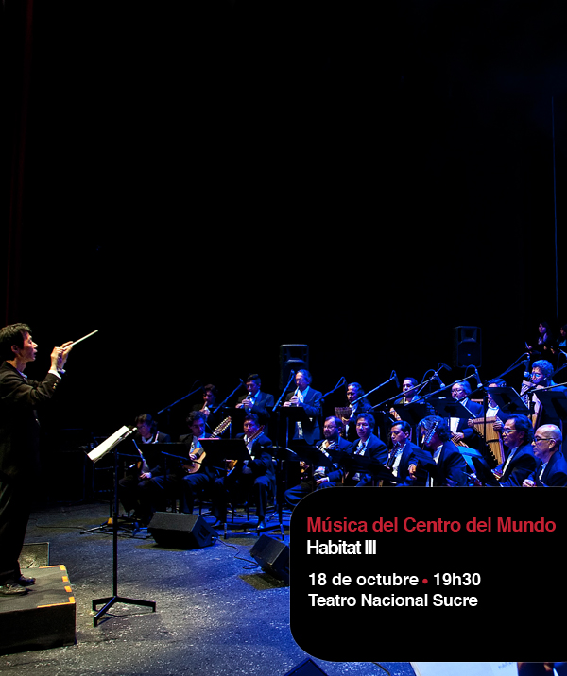

Como parte de los eventos a realizarse en el marco de la Conferencia de Naciones Unidas sobre Vivienda y Desarrollo Urbano Sostenible, HABITAT III, las agrupaciones musicales y corales de la Fundación Teatro Nacional Sucre se unen en un evento que celebrará la música nacional con diversos repertorios. También, se interpretará la Misa Ecuatoriana de Segundo Cóndor, como uno de los compositores y músicos más relevantes de la música ecuatoriana.
FUENTE:
http://www.teatrosucre.com/evento/habitat-iii-m%C3%BAsica-del-centro-del-mundo

PROGRAMA COMPLETO DE LA FTNS PARA HABITAT III

http://www.teatrosucre.com/noticias-convocatorias/eventos-culturales-de-la-fundaci%C3%B3n-teatro-nacional-sucre-en-habitat-iii

